宮城CLT協 第１３０号
平成３１年 ３月２５日

宮城県CLT等普及推進協議会
会 員 各 位

宮城県CLT等普及推進協議会
会 長 齋藤 司
（ 公 印 省 略 ）

大崎市三本木パークゴルフ場クラブハウス新築工事見学会(第1回)について
当協議会の運営につきましては、日頃格別の御協力を賜り厚くお礼申し上げます。
さて、この度、大崎市様のご厚意により、宮城県大崎市三本木で建設が進められております標記建物の工事見学会を実施することとなりました。
つきましては、別紙様式によりお申込みをいただき、ご参加いただきますようご案内致します。
なお、参加人数に限りがありますので、お申込の際はお早目にご連絡いただけると幸いです。

記
１ 『大崎市三本木パークゴルフ場建設工事（木造（CLTパネル））』
２ 日時:平成３１年４月１０日（水）①１０:００～１１:３０ ②１３:３０～１５:００
３ 場所：大崎市三本木地域鹿野沢地内
４ 定員：各回50名程度
５ 見学会の概要
第１部：大崎市三本木総合支所ふれあいホール
(1) 建物概要説明（大崎市建設部 様）
(2) 設計者より説明（久慈設計 様）
(3) 施工者より説明（村田工務所 様）
(４) 質疑応答
第２部：大崎市三本木パークゴルフ場クラブハウス棟
(１) 構造見学
(2) 質疑応答
その他：お車でご来場下さい。(別添地図参照)
ただし、駐車場に限りがありますので、出来るだけ乗り合わせてご来場ください。
工事現場への立ち入りになりますので必ずヘルメットをお持ちください。
６ 申込期日 平成31年4月3日(水)まで 別添の申込書に必要事項をご記入の上、事務局宛て送付願います。

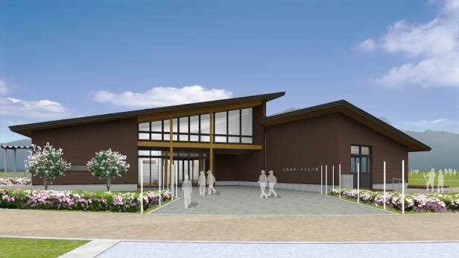
ご不明な点は、事務局あてお問合せ願います。
宮城県CLT等普及推進協議会 事務局 福井,久本
住所：〒980-0011 仙台市青葉区上杉二丁目4番46号
電話：022-225-5991 Fax：022-225-5994
Email：jimukyoku01@miyagi-clt.com

事務局支援担当：施工部会 セルコホーム㈱ 都澤,齋
電話：022-224-1387

